**Задачи на «Оценку + Пример», или   
Зачем нужна оценка, зачем нужен пример?**

*Ф.А. Пчелинцев, О.Е. Данченко,*

*ФМШ 2007, г. Москва*

В статье представлены задачи по теме «Оценка + Пример» и их решения, обсуждается вопросы, зачем нужна оценка в решении и зачем приводить пример к сделанной оценке. *Предлагаемое* содержание адресовано учителям математики, учащимся 5-7 классов.

*Ключевые слова*: решение задач, оценка, пример.

Практически на любой математической олимпиаде встречаются задачи, решаемые приёмом, который можно назвать «Оценка + Пример». Решение такой задачи состоять из двух частей:

**Оценка**: В этой части решения оценивается больше и/или меньше чего не может быть нужное нам по условию значение. Оценка должна охватывать все возможные ситуации допустимые условием задачи.

**Пример:** Подходящий пример показывающий, что указанное значение удовлетворяет требованию задачи. То есть доказательство того, что указанная в оценке ситуация вообще возможна.

Этот тип задач вызывает у учеников, особенно 5-6 классов, два основных вопроса. «Зачем нужна оценка?» и «Обязательно ли нужен пример?». Постараемся ответить на этот вопрос в доступной для детей форме.

**Зачем нужен пример?**

В школе после ремонта открыли новый кабинет. Несколько учителей решили посмотреть на него.

«Интересно, - сказал один из них. – Какое максимальное число детей может учится в этом кабинете?»

Первый учитель: «Учеников тут может быть не больше, чем детей учится в школе.».

Второй учитель: «Это слишком! Все наши ученики и в трех таких кабинетах не поместятся. Давайте разделим объем этого помещения на объем, занимаемый одним ребенком. Больше точно не поместится!»

Третий учитель: «Простите, но дети не могут висеть в воздухе! Давайте посчитаем площадь пола и разделим на площадь, которую занимает один ученик. Больше поместиться в кабинет не может».

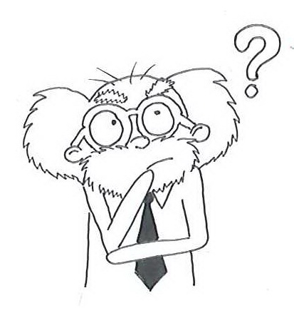Четвертый учитель: «Но, коллега, а мебель? Надо учесть только ту площадь, которая свободна. Больше этого количества детей быть не могло».

Пятый учитель: «К сожалению, и Вы не правы. Каждый ученик должен сидеть за партой, в этом кабинете их всего 20. И больше учеников тут учиться не сможет. В моем шахматном кружке как раз 20 учеников, и я готов их рассадить прямо сейчас.»

Каждый из учителей был абсолютно прав в своей оценке. Учеников не могло быть больше, чем утверждал каждый из них. Но только пятый учитель дал верный ответ, поскольку не только объяснил ограничение детей по численности, но и убедился, что указанное число детей может обучаться в классе.

**Зачем нужна оценка?**

Руководитель шахматного кружка, получив новый кабинет, предложили своим ученикам такую задачу: «Поставить на шахматную доску как можно больше ферзей так, чтобы они не били друг друга».

«Получается поставить не более 5 фигур, – сказал первый шахматист и показал расстановку. – Ни одного ферзя теперь добавить не получится!»



«Ты прав, что нельзя добавить новых ферзей на твою доску, - ответил второй. - Но смотри, я поставил немного по-другому, и у меня поместилось 6 ферзей. Ни одного не добавить!»



«А если поставить как я, то можно и 7, - ответил третий. – Как и у Вас, нового ферзя добавить нельзя. Ферзей не более 7.»



«Не правда! У меня 8 получилось поставить, - ответил четвертый. – Девятого не получается пока».



«Каждый из Вас ставил фигуры так, что ни одного нового ферзя поставить не получалось. Но у другого оказывалась более удачная расстановка фигур. Может, 8 фигур не самое большое число! Мы просто не нашли более удачной расстановки. А если мы ее найдем, то как понять, что это именно она? - Спросил пятый, самый дотошный шахматист.

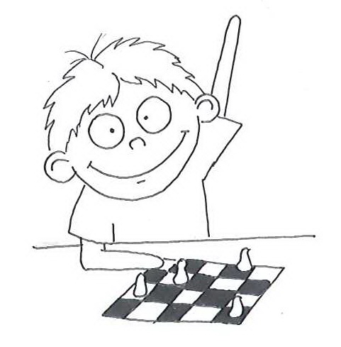Когда мы находим расстановку, которую не получается улучшить означает ли то, что она самая оптимальная? Именно «оценка» позволяет ответить на вопрос, действительно ли найденный пример дает наибольшее возможное число фигур.

Попробуем оценить число ферзей на доске. Например, рассмотрим одну любую строку. В ней может стоять не более одной фигуры. На доске всего 8 строк и более 8 не бьющих друг друга фигур на доске стоять не может. Четвертый шахматист действительно нашел наибольшее число фигур.

**Примеры задач**

Разберем несколько задач.



**Задача 1.** Какое наибольшее количество пятиклеточных крестов можно вырезать из шахматной доски? Разрешается делать разрезы только по границам клеток.

Потратив немного времени можно легко убедиться, что на поле не удается разместить более 8 таких крестов. Один из таких примеров размещения приведен ниже.

***Пример*:** 

Более сложный вопрос: «Почему нельзя разместить больше крестов?». После размещения 8 фигур остается достаточно много свободных клеток, что в принципе дает возможность добавить еще фигур. Обычно в решении подобных задач хочется использовать так называемый «жадный алгоритм». То есть пытаться размещать фигуры «наиболее компактно». Однако, такое решение оставляет много вопросов: «А что такое более компактно?», «А вдруг есть другой размещение, которое, казалось бы, менее компактное, но все же больше фигур влезет?». Попробуем более четко обосновать, почему лишние клетки ни при каком размещении не дадут возможности добавить еще одну фигуру.

***Оценка*:** Рассмотрим верхний ряд клеток. В нем 8 клеток, При этом клеток, принадлежащих крестам будет не более двух. Значит, вдоль любого края доски будет не менее 6 клеток, не принадлежащих крестам, а всего на доске таких не менее 20. Следовательно, крестам могут принадлежать не более 44 клеток. Каждый крест занимает ровно 5 клеток, значит, более 8 фигур расположить нельзя.

**Ответ**: 8 крестов.

В этой задаче было легко догадаться о примере, после чего осталось придумать оценку подтверждающую, что в примере действительно максимально возможно число крестов. В других задачах, ответ может быть менее очевидным и решение надо начинать не с попытки построить пример, а с оценивания.

Так же иногда попытка построить пример помогает улучшить оценку.

**Задача 2.** Каждая клетка доски 8×8 окрашена в какой-то цвет, при этом в любой строке или столбце есть клетки только двух цветов. Какое наибольшее число цветов может быть использовано?

**Оценка:** Рассмотрим верхнюю строку. Эта строка содержит клетки одного или двух цветов, назовем из А и В.

Рассмотрим все столбцы, верхняя клетка в них окрашена в цвет А или В. В каждом из этих столбцов может встретиться не более чем еще один цвет, отличный от цветов первой строки. Значит, цветов не более 2 + 8 = 10.

На данный момент мы доказали, что цветов не более 10. Но, если попробовать построить пример на 10 цветов, то мы потерпим неудачу. Либо пример уникален и построить его сложно, либо в 10 цветов покрасить нельзя. Попробуем доказать, что 10 цветов быть не может.

Допустим, можно покрасить в 10 цветов. Тогда так как цветов больше чем строк, то найдется строка, содержащая два цвета. Осталось еще 8 цветов и 7 строк. Значит, найдется еще одна строка, содержащая два цвета, причем отличные от первых двух. То есть строка с цветами А, и В, а также строка с цветами Х и У.

Тогда в любом из столбцов присутствует уже два цвета, один из цветов А или В и один из цветов Х или У. Других цветов ни в одном из этих столбцов, а значит, и на всей доске быть не может. Цветов получилось использовать только 4. Но мы предположили, что цветов 10. Пришли к противоречию. Наше предположение, что цветов на доске может быть 10 не верно. Значит, цветов не более 9.

**Пример:**  

**Ответ:** 9 цветов.

Иногда сложно провести оценку для задачи в целом. Тогда можно попытаться провести оценку для нескольких непересекающихся областей, которые можно выделить внутри условия.

**Задача 3.** Поилка Ослика состоит из сот. У Совы есть 6 мл горького лекарства для Ослика, но он согласен выпить лекарство только из трех сот, расположенных в ряд (Сова не знает каких именно). Какое наибольшее количество лекарства всегда можно дать Ослику?



**Оценка:** Рассмотрим 6 непересекающихся рядов, состоящих из трех подряд идущих сот.



Если бы сова могла заставить ослика принять больше 1 мл лекарства, то в каждом таком ряду было бы налито более 1 мл лекарства. Но тогда общий объем лекарства должен быть больше 6 мл, что противоречит условию.

**Пример:** Лекарство можно разлить так, что ослик всегда получит 1 мл.



**Ответ:** 1 мл.

Заметим, что данное разбиение на 6 частей единственное (с точностью до поворота). При этом, даже без учета центральной соты оценка оказалась достаточной.